Curso de Matemáticas de Secundaria Pedro Reina • http://pedroreina.net/cms
Nivel 4 • Análisis • Exponencial • Ejercicios (01)
Enunciados
Representa gráficamente de modo aproximado las siguientes funciones utilizando el espacio proporcionado:
1 y = 0,75^{x} | 2 y = 1,25^{x}
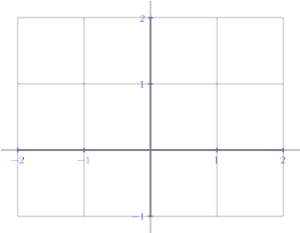
3 y = 0,4^{x} | 4 y = 2,5^{x}
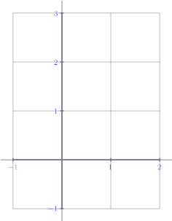 | 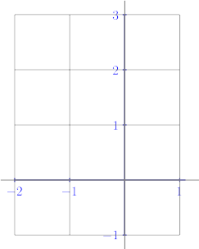

Soluciones
Están señalados los puntos (0,1) y (1,a).
1 y = 0,75^{x} |  | 2 y = 1,25^{x}

3 y = 0,4^{x} |  | 4 y = 2,5^{x}

